Изучение межличностных отношений в классе

Социометрическая методика (Д. Морено).
Инструкция:
Ребята! Вам нужно ответить на следующий вопрос: ”Кого из класса ты бы пригласил на свой день рождения?”. Сначала напишите фамилию того, кого бы вы пригласили в первую очередь, и далее того, кого пригласили бы во вторую, в третью.
Педагогу:
Минут через 10 собирает листочки, которые должны быть обязательно подписаны. Если учащийся ни кого не указал, то сдает листок только с указанием своей фамилии. Исследование проводится в классе несколько раз (через 3-4 месяца) для увеличения достоверных ответов. Повторение лучше проводить несколько в другой форме. Например, можно задавать другие вопросы:
- Кого бы ты хотел иметь соседом по квартире?
- С кем бы ты хотел пойти в поход?
Обработка результатов:
Данные заносятся в основную таблицу результатов. В левом столбце записываются фамилии всех членов изучаемой группы (по алфавиту, сначала мальчики, затем девочки), по горизонтали – только их номера. На соответствующих пересечениях цифрами 1, 2, 3 обозначают тех, кого выбрал каждый ученик в 1-ю, 2-ю, 3-ю очередь.
Затем обозначаются взаимные выборы. Если среди тех, кого выбрал участник, есть те, кто выбрал его, то это значит, что у него с этим учащимся взаимные выборы. В таблице они подчеркиваются или обводятся кружком. Далее подсчитываются по вертикали количество взаимных выборов.
Для получения более ясного представления о положении в классе каждого участника на основе данных таблицы составляется карта групповой дифференциации. В простейшем варианте она имеет вид щита, состоящего из четырех концентрически расположенных окружностей. Каждый круг определяет положение учащегося по результатам исследования.
В первом круге располагаются учащиеся, получившие 6 и более выборов во втором круге – 3-5 выборов, в третьем круге – 1-2 выбора и в четвертый круг попадают те, кто не получил ни единого выбора. Благоприятное положение в классе наблюдается у учащихся, попавших в первый (“звезды”) и во второй круги, неблагоприятное положение, понижающее силу личности, - у ребят, попавших в третий и, особенно, в четвертый круги. В четвертом круге “отверженные”. На карте мальчики обозначаются треугольниками, девочки – кружками. Пунктирами обозначаются взаимные выборы.
Подводя итоги, дополнительно выясняется следующее:
- Что обеспечивает тому или иному учащемуся определенное место в структуре межличностных отношений в классе? (Беседа, данные психологических методик).
- Влияет ли положение отдельных ребят на класс в целом? (Беседа, наблюдение).
- Являются ли “звезды ” фактическими лидерами данного класса? Какого типа эти лидеры? (Определяется по методике “Наша группа”).
- Чем объясняется положение в группе тех, кого никто не выбрал? (Особенности характера, позиция, привычки).
- Чем вызвано наличие обособленных группировок? Что в них является объединяющим началом?
- Какова роль группировок в жизни класса?

Фамилия | 1 | 2 | 3 | 4 | 5 | 6 | 7 | 8 | 9 | 10 | 11 | 12 | 13 | 14 | 15 | 16 | 17 | 18
Всего
выборов
Из них взаимных

Методика “Мой герой”

Цель: определение тех образцов, которые имеет ребенок, которым хочет подражать.
Порядок исследования. Данная методика может проводиться в нескольких вариантах.
1. Детям предлагаются вопросы (устно, письменно):
- на кого ты хотел бы быть похожим сейчас и когда вырастешь?
- есть ли в классе ребята, на которых ты хотел бы походить? Почему?
- на кого из знакомых, героев книг, мультфильмов ты хотел бы походить? Почему?
2. Предложить детям выбрать, на кого они хотели бы походить: на папу, маму, брата, сестру, учительницу, товарища, знакомого, соседа.
3. Сочинение-рассказ (сказка) “Я хочу быть, как...”
Обработка результатов. При анализе результатов обратить внимание не только на то, кто становится примером для подражания, но и почему именно этот выбор сделан школьником.

Методика «Отметка однокласснику»
Оборудование: листы бумаги, на которых записан список класса, матрица.
Инструкция: в вашем классе есть близкие вам люди, которых вы считаете своими друзьями; есть товарищи, с которыми вы часто общаетесь; есть люди, с которыми вы не поддерживаете никаких отношений, и, наконец, есть и такие, к которым вы относитесь отрицательно.
Ознакомьтесь со всеми пунктами оценки отношений. Выпишите фамилии всех одноклассников и напротив каждой фамилии поставьте отметку, соответствующую вашему отношению к нему:
«5» - он мой лучший друг, я с ним никогда не хотел бы разлучаться.
«4» - я с ним не дружу, но мне многое в нем не нравится.
«3» - я отношусь к нему безразлично, общаюсь по необходимости.
«2» - мне многое не нравится в нем.
«1» - он мне неприятен, я не хочу иметь с ним ничего общего.

Перед началом эксперимента учащимся целесообразно рассказать о цели исследования, пообещать сообщить каждому окончательные выводы, оставив при этом в строжайшей тайне ответы каждого. В правом верхнем углу необходимо написать свою фамилию.

Интерпретация результатов.
В классе 25 человек. Из них __ мальчиков и __ девочек. следствие проведения методики были выявлены следующие результаты:
Фамилия | Количество «5» | Количество  «4» | Количество  «3» | Количество  «2» | Количество  «1» | Средний  балл

Фамилия | 1 | 2 | 3 | 4 | 5 | 6 | 7 | 8 | 9 | 10 | 11 | 12 | 13 | 14 | 15 | 16 | 17 | 18 | 19 | 20 | 21 | 22 | 23 | 24 | 25

Обработка полученных данных:

И2. На основе социоматрицы возможно построение социограммы, которая делает возможным наглядное представление социометрии в виде схемы — «мишени» (рис. 9).
Каждая окружность в социограмме имеет свое значение.
I. Внутренний круг — это так называемая «зона звезд», в которую попадают лидеры, набравшие максимальное количество выборов.
II. Второй круг — зона предпочитаемых, в которую входят лица, набравшие выборов в количестве ниже среднего показателя.
III. Третий круг — зона пренебрегаемых, в которую вошли лица, набравшие выборов в количестве ниже среднего показателя.
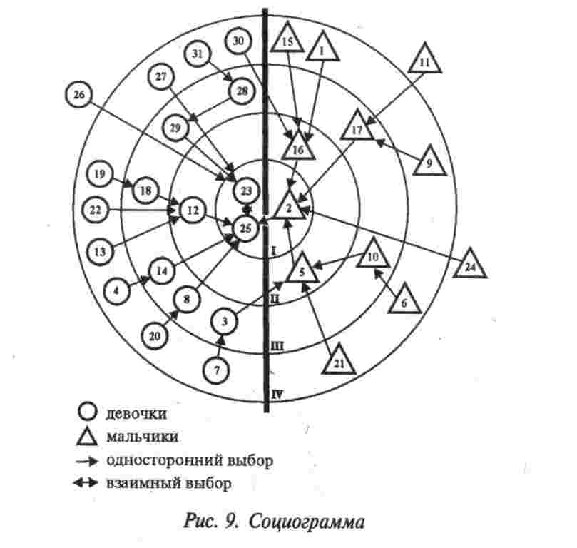

IV. Четвертый круг — зона изолированных, это те, которые не получили ни одного очка.
Социограмма наглядно представляет наличие группировок в коллективе и взаимоотношения между ними (симпатии, контакты).

Бланк социометрического опроса
Ф. И. О.______________________________________
Класс ________

Ответьте на поставленные вопросы, записав под каждым из них фамилии трех одноклассников.
1. Если ваш класс будут расформировывать, с кем бы ты хотел продолжить совместно учиться в новом коллективе?
а) _______________________________
б) _______________________________
в) _______________________________
2. Кого бы ты из класса пригласил на свой день рождения?
а) _______________________________
б) _______________________________
в) _______________________________
3. С кем из своего класса ты пошел бы в многодневный туристический поход?
а) _______________________________
б) _______________________________
в) _______________________________

